Notfallbox: Verwaltung
Navigation
⇐ | Inhaltsverzeichnis | ⇒

CIT - Citadel-Groupware installieren / entfernen
CITADEL ist eine komplexe Groupware (Software zur Gruppenzusammenarbeit) und muss unbedingt separat konfiguriert werden.
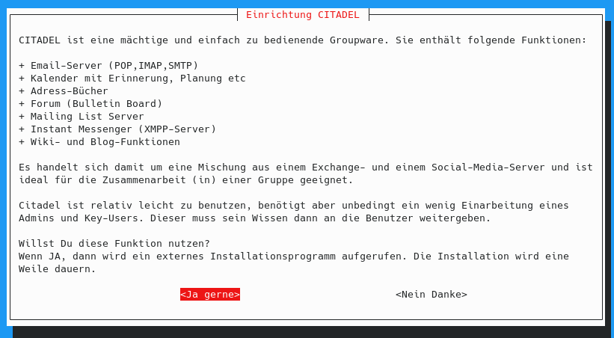
Leider ist keine unbeaufsichtigte Installation möglich, daher bitte während der Installation die Fragen wie folgt beantworten:
Perform the above installation steps now? | Y
Enter Y or Yes to accept: | Y
Do you want EasyInstall to attempt to install your OS dependencies? | Y
Do you want to continue? [Y/n] | Y
Der folgende Installationsvorgang läuft einige Zeit. Wir bitten um Geduld!
<Citadel administrator username:> | notfallbox | kann später geändert werden
<Administrator password:> | notfallbox | kann später geändert werden
<Citadel user id:> | citadel
<Listening address for the Citadel server:> | *
<Server port number:> | 504
<Authentication method to use:>
What http port do you want to use for WebCit? | 8090
What https port do you want to use for WebCit? | 8890
Die vorstehenden Einstellungen bitte keinesfalls ändern - sonst läuft CITADEL nicht zusammen mit der Web-Oberfläche.
Möchte man CITADEL nicht mehr nutzen, kann über diesen Menüpunkt die komplette CITADEL-Installation entfernt werden.
Navigation
⇐ | Inhaltsverzeichnis | ⇒

